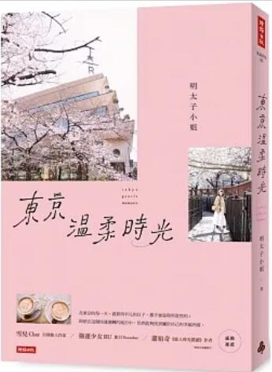
新 书 推 荐
類 別: 文學小說
中文書名：《東京溫柔時光》
Dong Jing Wen Rou Shi Guang
作 者： 明太子小姐 Ming Tai Zi Xiao Jie
出 版 社： 時報出版
代理公司：ANA
出版日期：2023.11.07
頁 數：240頁（平裝＼全彩印刷）
審讀資料：樣書＼部份樣章

內容簡介：

在東京的每一天，就算再平凡的日子，都不會是理所當然的；
即使在這個快速運轉的城市中，仍然能夠找到屬於自己的幸福角落。
自助旅人作家 雪兒Cher、旅日Youtuber 強運少女 RU、《旅人時光閱讀》作者 蕭裕奇
感動推薦（按姓名筆畫排序）
●為什麼日本人吃飯時筷子要橫放，日式飯糰會做成三角形？
●可愛的創意小物背後，蘊含「以形入心」的日式生活哲學？
●從暖簾、玄關到人際互動，日本社會有道看不見的隱形結界？
來到東京生活邁入第十二年的明太子小姐，生活有了很大的變化，而在她心中，東京仍然是個讓人怦然心動的城市。那些讓人怦然心動的理由，就像寶藏一樣，隱藏在東京的街道裡，有些是季節限定，有些是區域限定，有些是為了因應人們新的生活方式與價值觀而產生的。在本書中，明太子小姐搜集了許多在東京遇見的溫柔人事物，以及與他們共度的時光。
新與舊交會的東京，有觀光客最愛的時尚流行打卡景點，也有在地人才知道的私房玩法：東京一日券漫遊、東京「獨活」女子推薦行程、一秒回到昭和與大正年代的浪漫時空之旅、療癒的富士山溫泉和森林散策、擁有專屬夢想氣球的遊樂園、品味四季香氛巡禮……明太子小姐把在這個城市裡挖掘到的有趣景點、散步路線、四季獨有的風情，或是東京居民特有的生活方式和社會文化，以溫暖細膩的文字記錄下來，引領喜愛東京的讀者深入體會它多元化的面貌。

作者簡介:
明太子小姐
明太子小姐生活旅遊日記粉絲團版主。
曾任流行雜誌編輯，擅長美妝、雜貨設計、旅遊類文章和人物專訪。流浪倫敦四年之後，來到東京定居，最喜歡帶著一台相機、一支筆，還有一本筆記本就出發，漫無目的地探索東京。
著有《明太子小姐的東京生活手帳：東京人妻的幸福生存術大公開》、《東京二見鐘情：明太子小姐的東京生活手帳2》、《明太子小姐手忙腳亂育嬰記：認真的100分媽媽之外，你還有更多選擇》。

目錄:
自序 關於東京的溫柔
東京的氣味
東京一日券漫遊
雨天的江之島
賞櫻聖地千鳥之淵
小奢華的富士山之旅
東京魔法麵包店
通往森林的療癒列車
淺草夢想花屋敷
請在春天拜訪東京
東京獨活女子玩法
澀谷人情橫丁
《SALUS》東京案內
東京車站藏寶圖
重溫大正浪漫時光
昭和感復古小旅行
全新的下北澤
東京人穿搭思考術
冬季限定版東京
烏龍麵的幸福滋味
美味的豆皮壽司
味噌湯與日式飯糰研究
保持與媽媽友的安全距離
少年足球團最強後援會
MIHO老師的插花課
東京的擁抱
以形入心的生活哲學
隱形結界思維
自我使用說明書
非東京日常

版權聯絡人：
Dony Hsu ( 许伯全)
Email： service@nurnberg.com.tw∣2366175957＠qq.com

